Introducción a Learning Analytics con ejemplos prácticos  
UD 07. Caso práctico 02 - Análisis de sentimientos

short line

Autor: Sergi García Barea

Actualizado Octubre 2022

Licencia

**Reconocimiento – NoComercial - CompartirIgual (BY-NC-SA)**: No se permite un uso comercial de la obra original ni de las posibles obras derivadas, la distribución de las cuales se debe hacer con una licencia igual a la que regula la obra original.

Nomenclatura

A lo largo de este tema se utilizarán distintos símbolos para distinguir elementos importantes dentro del contenido. Estos símbolos son:

**📖 Importante**

**❕ Atención**

**💬 Interesante**

**Índice de contenido**

**1.** **¿Qué es el análisis de sentimientos?** **3**

**2.** **Descripción del caso práctico** **4**

**3.** **¿Qué información nos proporciona Google Cloud Natural Language sobre sentimientos?** **5**

**4.** **Extrayendo información de las fuentes principales** **6**

**5.** **Objetivos planteados** **7**

**6.** **Métricas** **7**

**7.** **Procesamiento de datos** **7**

**8.** **Análisis** **8**

**8.1.** **Análisis de sentimientos del mensaje propuesto** **8**

**9.** **Actuaciones** **8**

**10.** **Bibliografía** **8**

UD07. Caso práctico 02 - Análisis de sentimientos

# ¿Qué es el análisis de sentimientos?

El análisis de sentimientos es el uso de procesamiento de lenguaje natural, análisis de texto y lingüística computacional para identificar y extraer información subjetiva de un texto, con el fin de predecir si los sentimientos asociados al texto son positivos, negativos o neutros.

Para saber más <https://es.wikipedia.org/wiki/An%C3%A1lisis_de_sentimiento>

Existen diversas plataformas para realizar análisis de texto que incluyen análisis de sentimientos.

En el caso práctico, vamos a utilizar la demostración que se incluye en Google Cloud Natural Language <https://cloud.google.com/natural-language>

Esta plataforma nos permite, además de contratar servicios profesionales de Google Cloud Natural Language, acceder a una pequeña demo (simplemente, bajando él “scroll” de la página principal). Esa pequeña demostración es suficiente para el caso práctico de esta unidad.

También hay otras plataformas con demostraciones gratuitas de análisis de sentimientos en español como <https://www.repustate.com/sentiment-analysis/>

Para trabajar directamente desde código, existen multitud de bibliotecas y aplicaciones libres para poder realizar análisis de sentimientos en español. Algunas recomendadas son:

* <https://github.com/sentiment-analysis-spanish/sentiment-spanish>
* <https://github.com/aylliote/senti-py>
* <https://github.com/frantrucco/BERT-Sentiment-Analysis-Twitter-Spanish>
* <https://github.com/manena/sp-sentiment-analysis>
  + Incluye demo online <http://manena.pythonanywhere.com/>

# Descripción del caso práctico

En un contexto de no presencialidad queremos comunicarnos con nuestros alumnos para presentarnos e indicar que ha comenzado la docencia de un nuevo módulo.

Dado que la falta de contexto al enviar un mensaje vía Internet puede afectar al entendimiento de los alumnos, queremos analizar el mensaje previamente al envío para detectar sentimientos negativos.

En este caso práctico, analizaremos el siguiente mensaje:

*“¡Hola a todos!*

*Ya está disponible nuestra aula virtual, así que bienvenidos al Módulo de Desarrollo Web en Entorno Cliente :)*

*Este módulo trata sobre el desarrollo de aplicaciones web en el lado cliente. Básicamente, trataremos Javascript ES6 como lenguaje cliente y más adelante la comunicación asíncrona mediante AJAX, bibliotecas útiles, programación reactiva con VUE, aplicaciones multiplataformas con Quasar, etc.*

*Aunque este módulo se puede cursar de forma independiente, es recomendable poseer los conocimientos asociados a "Programación" y "Lenguaje de marcas" de primero.*

*También tenéis disponible la guía didáctica, de recomendada lectura. Ahí podréis ver los contenidos que vamos a tratar, así como la planificación por semanas,* ***los criterios de evaluación (que se aplicarán a rajatabla para evaluar el curso)****.*

*Si tenéis que* ***hacer planes con mucho tiempo para exámenes (pedir días, etc.),*** *os pedimos que antes contrastéis con las fechas indicadas en tutoría cuando estén disponibles.*

***Cualquier duda que os quede "no dudéis" en plantearla.***

*La dinámica del curso será colgar las unidades con bastante antelación para que podáis trabajarlas con tiempo o adaptaros a vuestras circunstancias.*

*Si no espabiláis vais a suspender seguro mequetrefes.*

*Espero que disfrutéis y sobre todo aprendáis mucho en el módulo.*

*¡¡Ánimo y buen inicio de curso a todos!!*

*Vais a suspender porque esta asignatura es imposible para vosotros.*

*Un saludo.”*

# ¿Qué información nos proporciona Google Cloud Natural Language sobre sentimientos?

Accediendo a <https://cloud.google.com/natural-language> podemos usarla bajando el “scroll” hasta donde vemos la captura.

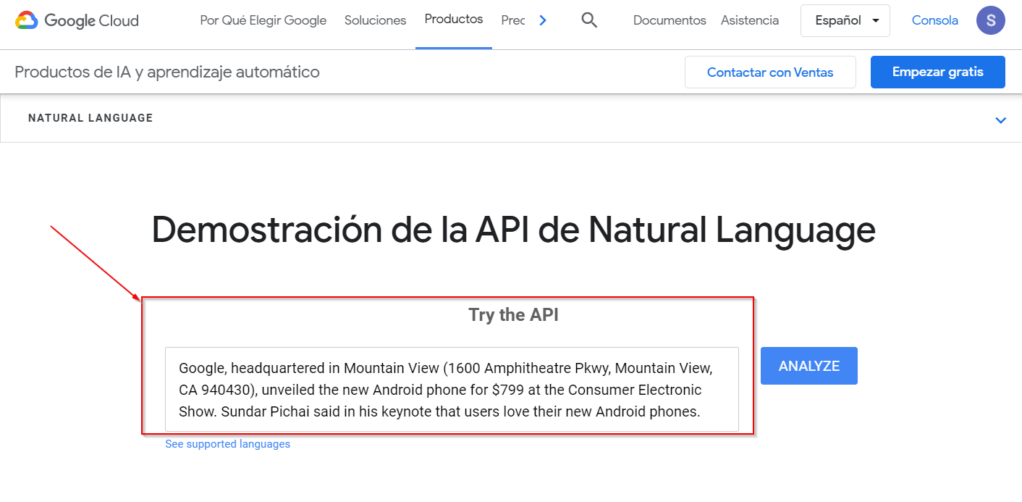

Al probar el texto propuesto, entre otra información obtenemos la relacionada con los sentimientos.

En ella observamos que nos ofrece una puntuación entre 1.0 y -1.0 indicando la puntuación de cada frase. En esta escala, 1.0 a 0.25 es positivo, 0.25 a -0.25 neutro y -0.25 a -1.0 negativo.

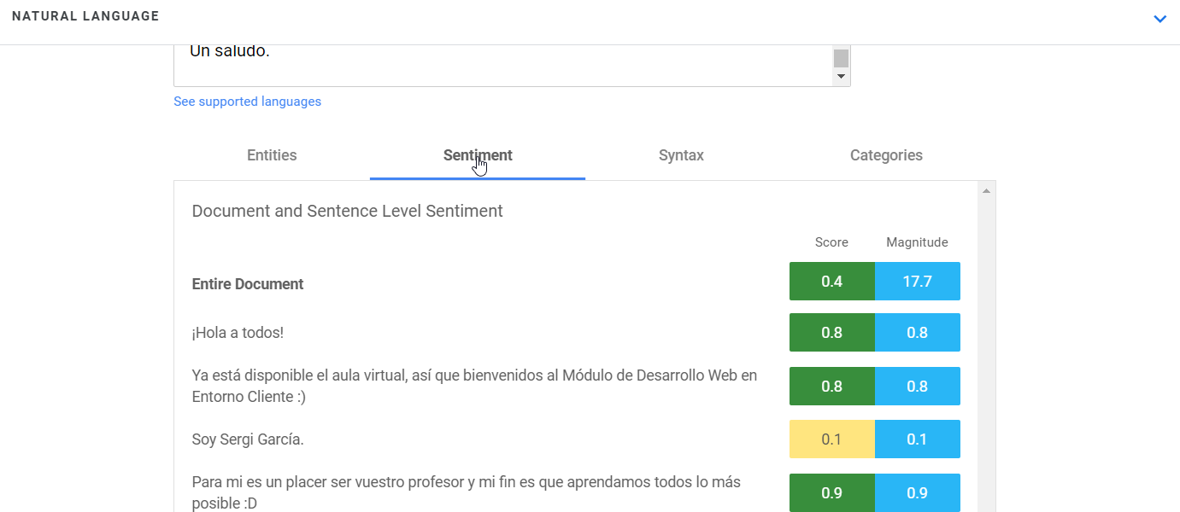

# Extrayendo información de las fuentes principales

Mostramos la información obtenida sobre análisis de sentimientos:

**Rangos de puntuación**

0.25 — 1.0

-0.25 — 0.25

-1.0 — -0.25

**Documento entero**

0.4

**Análisis por frase**

¡Hola a todos!

0.8

Ya está disponible nuestra aula virtual, así que bienvenidos al Módulo de Desarrollo Web en Entorno Cliente :)

0.8

Este módulo trata sobre el desarrollo de aplicaciones web en el lado cliente.

0.1

Básicamente, trataremos Javascript ES6 como lenguaje cliente y más adelante la comunicación asíncrona mediante AJAX, bibliotecas útiles, programación reactiva con VUE, aplicaciones multiplataformas con Quasar, etc.

0.4

Aunque este módulo se puede cursar de forma independiente, es recomendable poseer los conocimientos asociados a "Programación" y "Lenguaje de marcas" de primero.

0.4

También tenéis disponible la guía didáctica, de recomendada lectura.

0.9

Ahí podréis ver los contenidos que vamos a tratar, así como la planificación por semanas, los criterios de evaluación (que se aplicarán a rajatabla para evaluar el curso).

0.1

Si tenéis que hacer planes con mucho tiempo para exámenes (pedir días, etc.), os pedimos que antes contrastéis con las fechas indicadas en tutoría cuando estén disponibles.

0

Cualquier duda que os quede "no dudéis" en plantearla.

0.2

La dinámica del curso será colgar las unidades con bastante antelación para que podáis trabajarlas con tiempo o adaptaros a vuestras circunstancias.

0.3

Si no espabiláis vais a suspender seguro mequetrefes.

0

Espero que disfrutéis y sobre todo aprendáis mucho en el módulo.

0.3

¡¡Ánimo y buen inicio de curso a todos!!

0.9

Vais a suspender porque esta asignatura es imposible para vosotros.

-0.3

Un saludo.

0.3

# Objetivos planteados

En este proceso de análisis nos planteamos los siguientes objetivos:

* Reflexionar sobre el análisis de sentimiento del documento completo.
* Reflexionar sobre el análisis de sentimiento de cada una de las frases para identificar aquellas que sean negativas o cuyo sentimiento no sea el esperado

# Métricas

Las métricas a extraer para intentar lograr los objetivos planteados son:

* **Sobre la puntuación del análisis de sentimiento:**
  + Puntuación del documento completo **[Entero]**.
  + Puntuación de cada una de las frases **[Entero**].

# Procesamiento de datos

La herramienta de análisis de datos de Google Cloud Natural Language nos ha proporcionado datos con un alto nivel de procesamiento, por lo cual no hemos requerido un posterior proceso a los datos obtenidos.

# Análisis

## Análisis de sentimientos del mensaje propuesto

Observando los datos obtenidos:

* La puntuación de sentimiento del documento es 0.4, por lo cual se considera un tono positivo.
* Hay un total de:
  + 1 frase cuya puntuación la clasifica como sentimiento negativo.
  + 5 frases cuya puntuación las clasifica como sentimiento neutro.
  + 9 frases cuya puntuación las clasifica como sentimiento positivo.

**Análisis**: en general, de las 15 frases analizadas, 14 se sitúan en lo esperado. Analizando la frase concreta con sentimiento negativo “Vais a suspender porque esta asignatura es imposible para vosotros.” Observamos que la frase va en un tono totalmente al perseguido, por lo cual debe eliminarse.

# Actuaciones

En este punto, ya con los análisis realizados, vamos a realizar propuestas de actuaciones que podría llevar a cabo el profesor. Las propuestas que aquí planteamos son genéricas. Tras realizar cualquier actuación debe realizarse un seguimiento en el tiempo.

* La única actuación propuesta, es eliminar una frase detectada como negativa, ya que está fuera de lugar y puede ser insultante y/o desmoralizadora para los alumnos.
  + En este caso de estudio, la frase **ha sido introducida a propósito**, pero a veces, podemos introducir bromas o similares que pueden causar un efecto negativo en los alumnos.

# Bibliografía

[1] Edulíticas.com <https://eduliticas.com/>

[2] Handbook of Learning Analytics (Charles Lang, George Siemens, Alyssa Wise, Dragan Gašević) <https://www.researchgate.net/publication/324687610_Handbook_of_Learning_Analytics>